
JURUSAN TEKNIK INFORMATIKA
FAKULTAS TEKNOLOGI INFORMASI
INSTITUT TEKNOLOGI SEPULUH NOPEMBER

USULAN TUGAS AKHIR

IDENTITAS PENGUSUL
Nama : Rifky Muhammad Ridho
NRP : 5107 100 068
Dosen Wali : Yudhi Purwananto, S.Kom., M.Kom

JUDUL TUGAS AKHIR

“Implementasi metode segmentasi fuzzy non-lokal pada citra MRI otak”

LATAR BELAKANG
Magnetic Resonance Imaging (MRI) merupakan salah satu cara paling umum untuk memvisualisasikan struktur otak. Analisis jaringan otak yang ditujukan untuk diagnosis berbantu komputer, bisa dilakukan menggunakan teknik pencitraan MRI. Langkah pertama yang harus dilakukan adalah segmentasi, yang bertujuan untuk membagi volume intra kranial menjadi beberapa bagian, yaitu white matter (WM), grey matter (GM) dan cerebrospinal fluid (CSF).
Dalam segmentasi data MRI, tantangan utamanya adalah bagaimana menangani penurunan kualitas elemen citra. Penurunan ini biasanya terbagi menjadi tiga bagian, yaitu noise yang didapatkan pada saat pengambilan citra, partial volume effect (PVE) dan bias field (contohnya ketidaksamaan intensitas spasial).
Tugas akhir ini memfokuskan pada metode klasifikasi untuk melakukan segmentasi jaringan otak dewasa menjadi tiga kelas, yaitu white matter, grey matter dan cerebrospinal fluid. Metode klasifikasi yang digunakan adalah pendekatan berbasis fuzzy c-means (FCM). Dasar dari teknik clustering ini adalah membagi tiga kelompok dengan menghitung secara iteratif rata-rata intensitas dari tiap kelas yang telah ditetapkan (WM, GM, CSF). Kemudian sebuah segmentasi untuk PVE diperoleh dengan menghitung jarak antara intensitas tiap voxel dan rata-rata dari tiap kelas yang berbeda. Sehubungan dengan tiga elemen penurunan kualitas citra, digunakan sebuah non-lokal framework yang diajukan untuk tujuan denoising.

RUMUSAN MASALAH
Permasalahan yang diangkat dalam menyelesaikan tugas akhir ini adalah:
- Melakukan koreksi bias field untuk menghilangkan ketidaksamaan intensitas pada citra.
- Melakukan regularisasi non-lokal untuk menghilangkan noise yang terdapat dalam citra..
- Melakukan klasifikasi dengan algoritma fuzzy c-means.

BATASAN MASALAH
Asumsi dan ruang lingkup permasalahan yang dikerjakan dalam tugas akhir ini adalah:
- Implementasi tugas akhir menggunakan perangkat lunak Matlab.
- Algoritma yang digunakan untuk klasifikasi adalah fuzzy c-means yang ditambahkan dengan non-lokal framework.
- Data yang digunakan adalah citra MRI otak yang didapatkan dari Brainweb dan Internet Brain Segmentation Repository (IBSR). Citra dari Brainweb diambil dengan menggunakan modality T1 dan ketebalan 1 mm. Sedangkan citra yang digunakan dari IBSR adalah citra ke sebelas dari pemindaian otak pada subyek normal.

TUJUAN PEMBUATAN TUGAS AKHIR
Tujuan pembuatan tugas akhir ini adalah mengimplementasikan metode segmentasi fuzzy non-lokal pada citra MRI otak. Penggunaan metode segmentasi ini bertujuan untuk mendapatkan tiga bagian jaringan otak dewasa, yaitu white matter, grey matter, dan cerebrospinal fluid. Penambahan non-lokal framework bertujuan untuk meningkatkan hasil clustering yang disebabkan oleh penurunan kualitas elemen citra.

RINGKASAN TUGAS AKHIR
Pada tugas akhir ini penulis mencoba mengimplementasikan metode segmentasi fuzzy non-lokal pada citra MRI otak.
Secara umum, alur pengerjaan tugas ini adalah sebagai berikut :
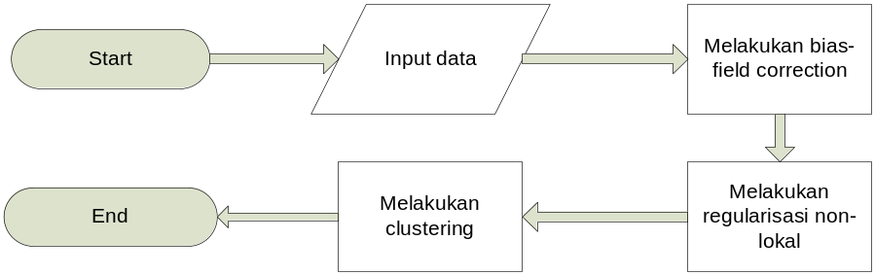

Pada tugas akhir ini input data yang digunakan berupa citra grayscale dari MRI otak. Data tersebut didapat dari Brainweb database dan IBSR ( Internet Brain Segmentation Repository). Data dari Brainweb dipilih dengan empat kriteria, yaitu citra MRI normal (tidak memiliki noise dan ketidaksamaan intensitas), citra MRI dengan 9% noise, citra MRI dengan 20% ketidaksamaan intensitas, dan citra MRI dengan 9% noise dan 20% ketidaksamaan intensitas. Citra tersebut diambil dengan menggunakan modality T1 dan ketebalan 1 mm. Sedangkan data yang digunakan dari IBSR yaitu citra ke sebelas dari pemindaian otak pada subyek normal.
Algoritma dasar yang akan digunakan pada tugas akhir kali ini adalah algoritma fuzzy c-means (FCM). FCM merupakan sebuah teknik clustering yang menggunakan prinsip pada fuzzy set untuk mengubah sebuah matriks paritisi dengan meminimalkan ukurannya. Citra MRI otak terdiri dari sejumlah poin (voxel) Ω. Setiap poin j ∈ Ω memiliki nilai keabuan. Citra ini akan disegmentasikan menjadi tiga buah kelas. Untuk setiap voxel j ∈ Ω, 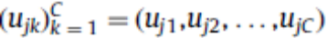 menjadi rasio keanggotaan dari j dengan memperhatikan ketiga kelas tersebut, sehingga 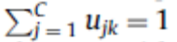dan 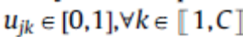. Untuk setiap kelas k, v_{k} menjadi centroid dari kelas tersebut (pada umumnya menunjukkan rata-rata dari nilai keabuan dari kelas tersebut). Berdasarkan notasi tersebut, proses segmentasi dari citra tersebut dapat didefinisikan sebagai minimisasi dari sebuah fungsi energi :
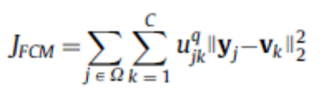,
dimana 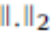 merupakan Euclidean norm. Kemudian 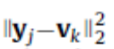 merupakan jarak kuadrat Euclidean antara nilai voxel j dengan centroid dari kelas k. Namun pada citra yang memiliki noise maupun bias field, performa dari metode FCM turun sangat drastis.
Koreksi bias-field pada citra dilakukan dengan menggunakan non-local energy function. Proses ini dilakukan dengan menggabungkan data term non-lokal dengan algoritma fuzzy c-means (FCM). Data term tersebut mengintegrasikan bobot non-lokal w_{j}, yang berhubungan dengan patch berbeda di perpanjangan neighbourhood N_{j}, di sekitar voxel j. Apabila poin n dikelilingi oleh patch yang kurang sama dengan patch di sekitar poin j maka w_{jn} akan bernilai rendah, sehingga memungkinkan poin yang dikelilingi oleh patch yang sama dengan patch di sekitar j memiliki pengaruh yang lebih besar. Formulasi dari non-local energy function adalah:
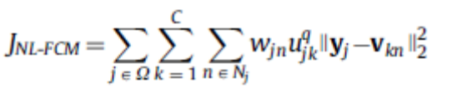.
Dari penggunaan non-local energy function ini, didapatkan dua perbedaan dengan algoritma FCM biasa. Yang pertama adalah setiap centroid dari cluster tidak lagi diasumsikan berbeda secara spasial sehingga menyajikan sebuah nilai spesifik v_{kn,} untuk setiap poin dari citra. Yang kedua adalah setiap poin di perpanjangan neighbourhood tidak perlu memiliki pengaruh yang sama.
Non-lokal versi untuk reguralisasi FCM digunakan untuk menghilangkan noise pada citra. Regularisasi merupakan pendekatan klasik untuk menyelesaikan masalah inverse, sehingga memungkinkan untuk penentuan solusi yang paling cocok. Persamaan yang digunakan adalah sebagai berikut :
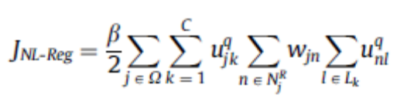
Parameter bobot w_{jn}, digunakan untuk menyeimbangkan pengaruh dari voxel dalam neighbourhood 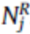 secara otomatis. sendiri merupakan 6-adjacency neighbourhood.
Clustering dilakukan dengan menggabungkan non-local energy function dengan non-lokal versi untuk regularisasi FCM. Sehingga didapatkan :
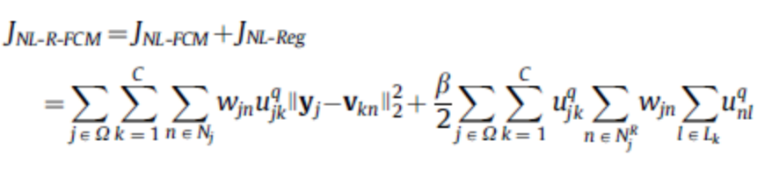
Harus diperhatikan bahwa bobot w_{jn} pada J_{NL-Reg} dan J_{NL-FCM} dapat berbeda. Hal ini dikarenakan bobot w_{jn} tersebut pada dasarnya digunakan untuk tujuan yang berbeda. Algoritma NL-FCM final adalah sebagai berikut :
- Menghitung w_{jn} untuk semua (j,n) ∈ Ω².
- Menghitung v_{kn} untuk semua (k,n) ∈ [[1,C]] x Ω (evaluasi inisial centroid cluster).
- Menghitung u_{jk} untuk semua (j,k) ∈ Ω x [[1,C]] (inisial fuzzy clustering).
- Mengulangi hal di bawah ini hingga meminimalkan J_{NL-R-FCM} :
  - Menghitung ulang v_{kn} untuk semua (k,n) ∈ [[1,C]] x Ω.
  - Menghitung ulang u_{jk} untuk semua (j,k) ∈ Ω x [[1,C]].

METODOLOGI
Metodologi yang digunakan penulis dalam pembuatan serta penyusunan tugas akhir ini adalah sebagai berikut:
- Studi Literatur
Pada tahap ini akan dipelajari sejumlah literatur mengenai metode yang berkaitan dengan algoritma fuzzy c-means dan non-lokal framework. Literatur yang digunakan meliputi buku referensi, paper referensi, buku bahasa pemrograman Matlab, dan dokumentasi internet.
- Analisis dan Pemahaman
Pada tahap ini dilakukan pengkajian lebih lanjut terhadap literatur agar dapat memahami konsep baru ini dengan lebih baik serta menemukan solusi yang tepat dalam pembuatan aplikasi dan berbagai kemungkinan yang dapat dilakukan untuk mengimplementasikan konsep tersebut.
- Pembuatan Perangkat Lunak
Pada tahap ini dilakukan implementasi konsep yang dilakukan dengan berbekal pedoman-pedoman yang diperoleh pada tahap sebelumnya.
- Uji Coba dan Evaluasi
Pada tahap ini dilakukan uji coba terhadap hasil implementasi yang dibuat, tujuannya untuk menemukan kesalahan-kesalahan yang mungkin terjadi serta melakukan perbaikan untuk lebih menyempurnakan hasil implementasi yang dibuat.
- Analisis Hasil Uji Coba
Pada tahap ini dilakukan pengkajian dan analisa keluaran yang berasal dari hasil implementasi yang telah dibuat.
- Penyusunan Laporan Tugas Akhir
Pada tahap ini akan dilakukan penyusunan laporan yang menjelaskan dasar teori dan metode yang digunakan dalam tugas akhir ini serta hasil dari implementasi konsep yang telah dibuat. Secara garis besar, buku laporan tugas akhir ini nantinya terdiri dari beberapa bagian yaitu :
- Bab I, Pendahuluan, berisi latar belakang, permasalahan, tujuan, batasan permasalahan, metodologi, dan sistematika penulisan.
- Bab II, Landasan Teori, akan dibahas dasar ilmu yang mendukung pembahasan tugas akhir ini.
- Bab III, Desain Aplikasi.
- Bab IV, Implementasi dari aplikasi yang telah dibuat, akan dilakukan pembuatan aplikasi yang dibangun dengan komponen-komponen yang telah ada yang sesuai dengan permasalahan dan batasannya yang telah dijabarkan pada bab pertama.
- Bab V, Uji coba dan analisa hasil, akan dilakukan uji coba berdasarkan parameter-parameter yang ditetapkan, dan kemudian dilakukan analisa terhadap hasil uji coba tersebut.
- Bab VI, Penutup, berisi kesimpulan yang dapat diambil dari Tugas Akhir ini beserta saran untuk pengembangan selanjutnya

JADWAL KEGIATAN
Tugas akhir ini diharapkan bisa dikerjakan menurut jadwal sebagai berikut:

Kegiatan | Bulan
Kegiatan | 1 |  | 2 |  | 3 |  | 4
Studi Kepustakaan
Pembuatan Perangkat Lunak
Uji Coba dan Evaluasi
Analisa Hasil Uji Coba
Penyusunan Buku

DAFTAR PUSTAKA
- Benoît Caldairou, Nicolas Passat, Piotr A. Habas, Colin Studholme, François Rousseau, A non-local fuzzy segmentation method: Application to barin MRI, Pattern Recognition, 2010.
- Ze-Xuan Ji, Quan-Sen Sun, De-Shen Xia, A modified possibilistic fuzzy c-means clustering algorithm for bias clustering estimation and segmentation of brain MR image, Computerized Medical Imaging and Graphics, 2011.

LEMBAR PENGESAHAN

Surabaya, 23 Maret 2011

Menyetujui,
Dosen Pembimbing I  Yudhi Purwananto S.Kom., M.Kom.  NIP 19710428 199412 2 001 | Dosen Pembimbing II  Rully Soelaiman, S.Kom., M.Kom.  NIP. 19700213 199402 1 001

